Piena šķirņu slaucamo govju ciltsvērtības indeksi

I Informējam, ka mājas lapas autorizētajā sadaļā iespējams apskatīt piena šķirņu slaucamo govju ciltsvērtības indeksus. Lai piekļūtu šai sadaļai, nepieciešams veikt sekojošo:

1.1. Lietotāja autorizācija:
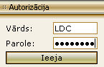

1.2. Pēc pieslēgšanās sistēmai būs pieejama mājas lapas autorizētā daļā, kur jāizvēlas sadaļa: „Ciltsdarbs → Dzīvnieki”:
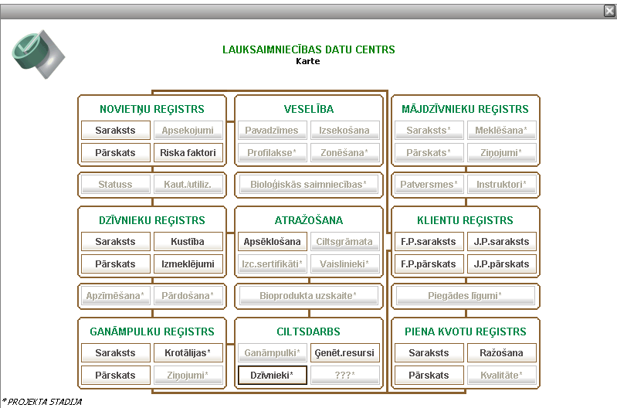

1.3. Galvenās formas uzdevums ir nodrošināt lietotājiem izvēlētās informācijas atlasi:
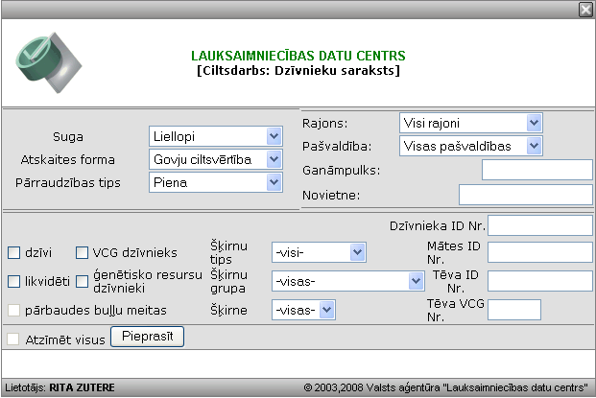
II Slaucamo govju ciltsvērtības indeksus iespējams meklēt pēc sekojošiem kritērijiem:

2.1. Obligāti jāizvēlas vismaz viens no atlases parametriem:

- Rajons: ganāmpulka īpašnieka dzīves vietas rajons;
- Pašvaldība: ganāmpulka īpašnieka dzīves vietas pašvaldība;
- Ganāmpulks: izvēlētā ganāmpulka numurs;
- Novietne: izvēlētās novietnes numurs.

- Dzīvnieka ID Nr.: iespējams atlasīt vienas noteiktas govs ciltsvērtības indeksus;
- Mātes ID Nr.: iespējams atlasīt vienas noteiktas mātes meitu ciltsvērtības indeksus;
- Tēva ID Nr.: iespējams atlasīt viena noteikta tēva meitu ciltsvērtības indeksus, pēc izvēlētā tēva identitātes numura;
- Tēva VCG Nr.: iespējams atlasīt viena noteikta tēva meitu ciltsvērtības indeksus, pēc izvēlētā tēva valsts ciltsgrāmatas numura.

2.2. Papildus datu atlase iespējama pēc sekojošiem kritērijiem:

- dzīvi: dzīvo dzīvnieku atlasīšana;
- likvidēti: likvidēto dzīvnieku atlasīšana;
- VCG dzīvnieks: Valsts ciltsgrāmatā uzņemto dzīvnieku atlasīšana;
- ģenētisko resursu dzīvnieki: ģenētisko resursu dzīvnieku atlasīšana.

- Šķirņu tips: ciltsvērtības indeksu atlasei iespējams izvēlēties tikai piena un piena – gaļas tipa šķirnes;
- Šķirņu grupa: šķirnes grupas vērtības mainās atbilstoši izvēlētajam šķirnes tipam;
- Šķirne: šķirnes koda vērtība mainās atbilstoši izvēlētajai šķirnes grupai.

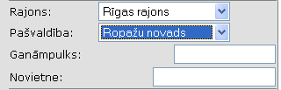
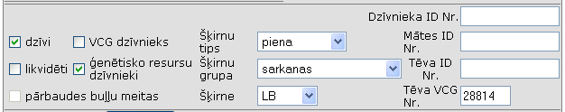

JĀATCERAS, ka ciltsvērtības indeksus aprēķina tikai piena un piena – gaļas tipa šķirņu slaucamajām govīm!!!

2.3. Pēc atlases kritēriju definēšanas, jānospiež poga ‘Pieprasīt’:
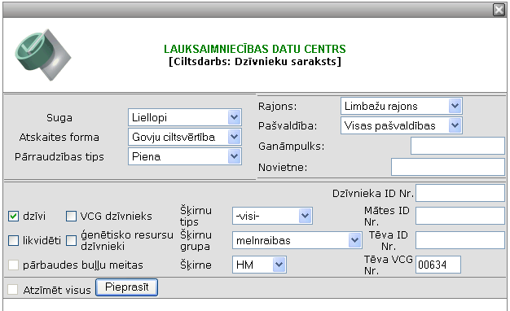

2.4. Ja atlasei nebūs izvēlēts neviens no parametriem: Rajons, Pašvaldība, Ganāmpulks, Novietne, Dzīvnieka ID Nr., Mātes ID Nr., Tēva ID Nr. vai Tēva VCG Nr., tad parādīsies sekojošs kļūdas paziņojums:
Atlasei obligāti jānorāda vismaz viens no parametriem: Rajons, Pašvaldība, Novietne, Ganāmpulks, Dzīvnieka ID Nr., Mātes ID Nr., Tēva ID Nr. vai Tēva VCG Nr.

III Informācijas pieprasījuma rezultāts:

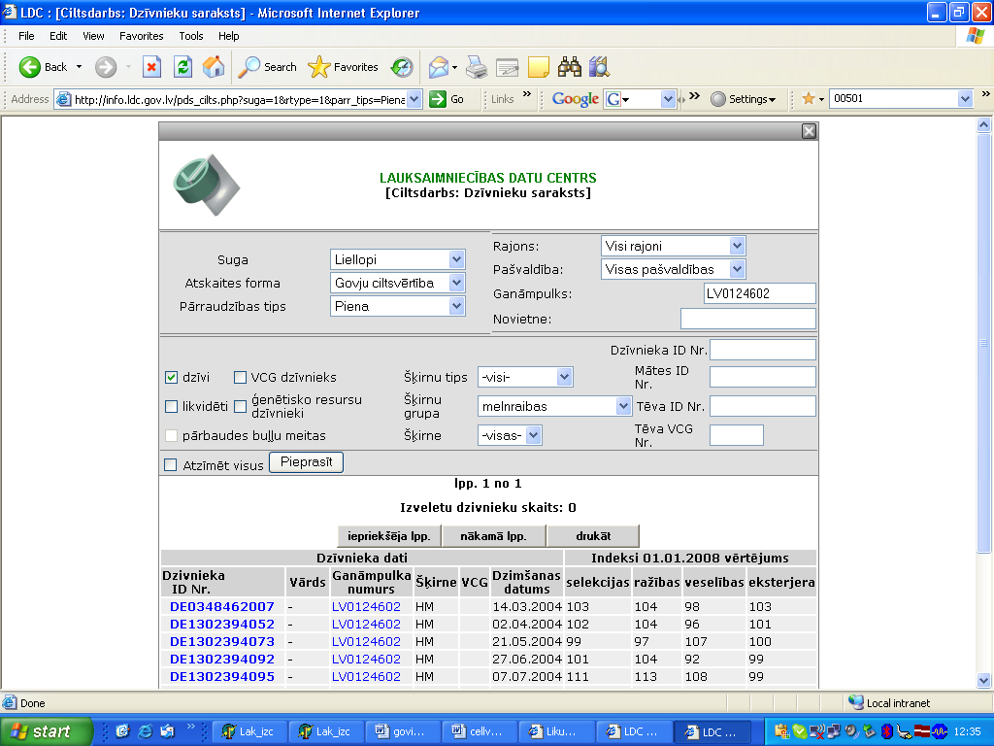

3.1. Atlasīto dzīvnieku apskatei jāizmanto pogas: ‘iepriekšējā lpp.’ un ‘nākamā lpp.’.

3.2. Dzīvnieku saraksta drukāšana:

3.2.1. Iespējams izdrukāt visu atlasīto dzīvnieku sarakstu, ieklikšķinot pie ‘Atzīmēt visus’ un nospiežot pogu ‘Drukāt’.

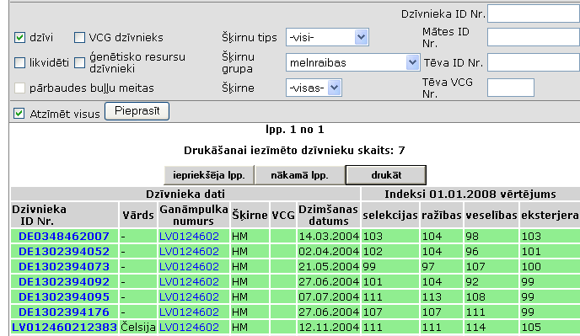

3.2.2. Iespējams izdrukāt atsevišķu dzīvnieku sarakstu, iezīmējot izvēlētos dzīvniekus un nospiežot pogu ‘Drukāt’.

Dzīvnieku iezīmēšana: ar peles labo taustiņu uzklikšķina uz izvēlētā dzīvnieka vienu no sekojošiem parametriem: vārds, šķirne, VCG, dzimšanas datums, selekcijas, ražības, veselības vai eksterjera indekss. Izvēlētai rindai jāiezīmējas zaļā krāsā.

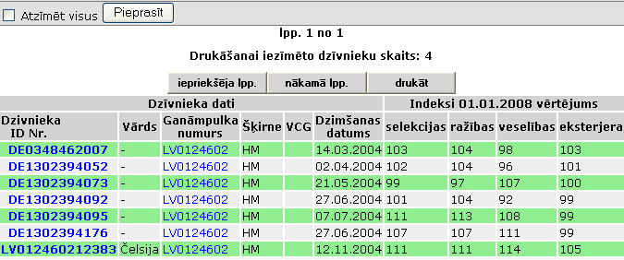
3.2.3. Drukāšanai tiek sagatavota sekojoša dokumenta forma:

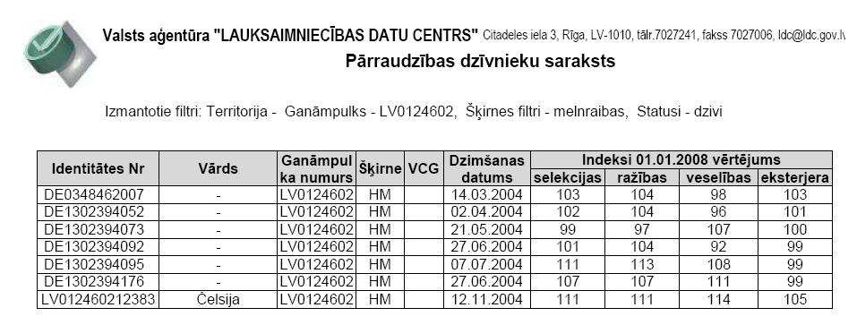

IV Ciltsvērtības indeksu aprēķināšanas termiņi

Slaucamo govju un piena šķirņu vaislas buļļu ciltsvērtību novērtēšana notiek trīs (3) reizes gadā. 2008. gadā ciltsvērtību novērtēšana notiek uz sekojošiem datumiem:
- 15. janvāris;
- 1. aprīlis;
- 19. augusts.
Jaunākie indeksi LDC mājas lapā tiek publicēti divu (2) nedēļu laikā pēc noteiktā datuma. Govs ciltskartītē katrā laktācijā jāieraksta jaunākais aprēķinātais indekss, kas iegūts pēc laktācijas 305. dienas sasniegšanas vai pēc aizlaišanas datuma reģistrēšanas (saīsinātā laktācijā).

